Relatório de Evidências Técnicas - Clube Aurora
Nome do Aluno(a): Diego Renato dos Santos
Turma: DevSecOps 1746
Nível Escolhido: [ ] Nível 2 (Mista) | [ x] Nível 3 (Técnica)
Link do Repositório / Fork no GitHub: https://github.com/diegosantosrd/devsecops-1746-projeto-final (Caso o repositório seja privado, certifique-se de adicionar a professora como colaboradora para avaliação)
Link do Pull Request Principal: https://github.com/diegosantosrd/devsecops-1746-projeto-final/pull/1

1. Evidência do Pipeline Inicial (Antes das Correções)
Cole aqui o print ou log demonstrando o pipeline falhando no estado inicial:

- Screenshot da Aba Actions (Pipeline com steps vermelhos):
https://github.com/diegosantosrd/devsecops-1746-projeto-final/actions/runs/40680788734
- Principais falhas apontadas pelas ferramentas:
- Hadolint:
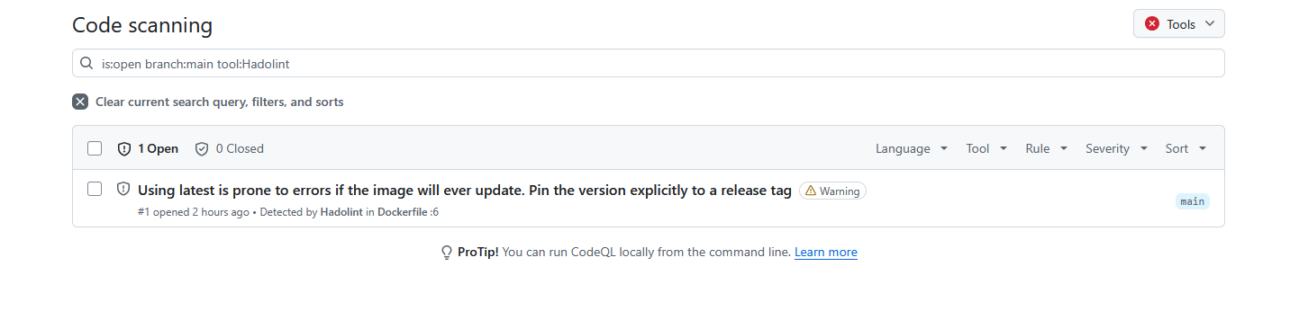
- Trivy FS:
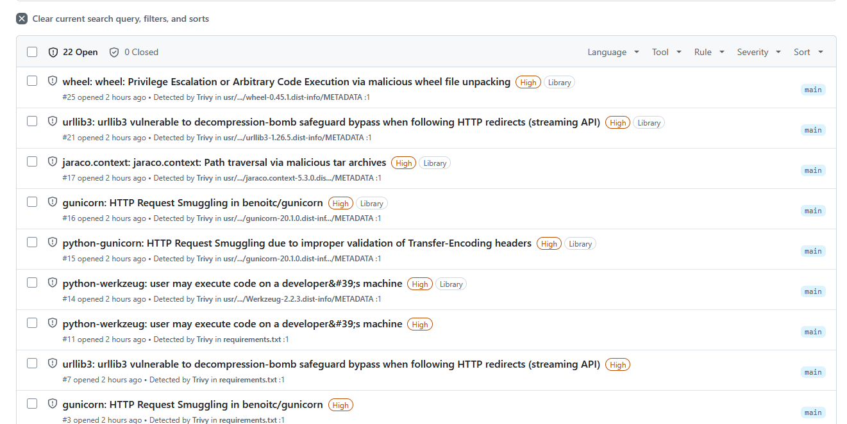
- Semgrep:
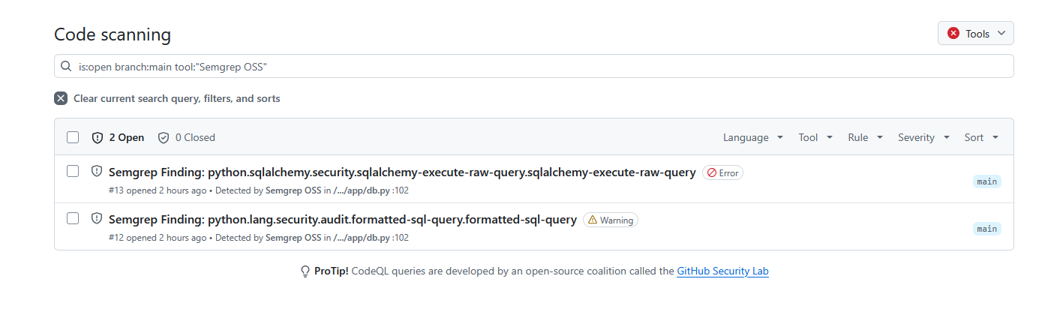

2. Resumo das Correções Implementadas
Descreva brevemente como você corrigiu cada achado sob seu escopo técnico:
Achado | Arquivo Modificado | Resumo da Alteração Realizada
F1: Segredos | .gitignore / .env | Removi .env do git, e adicionei ao conteúdo do .gitignore; adicionei .env.example
F2: SCA | requirements.txt | Alterei as versões das dependências no arquivo requirements.txt , colocando valores fixos.
F3: SAST (Nível 3) | app/db.py | Alterei para parâmetros ? na consulta em vez de concatenação de strings.
F4: Hardening | Dockerfile | Criei imagem de build e de runtime no Dockerfile. Feita atualização da setuptools.
F5: DAST (Nível 3) | app/main.py e app/__init__.py | Adicionei hook @app.after_request em __init.py__ para adicionar os cabeçalhos necessários. Observação: também alterei o rules.tsv do OWASP ZAP para não falhar nos casos de alertas de nível informational.
F6: Menor Privilégio (Nível 3) | app/db.py / app/main.py | Coloquei que novos usuários tem permissão de “client” e não de “admin” no banco; fiz com que alteração de usuários somente possa ser feita por usuários com a role de “admin”.
F7: IaC (Nível 3) | docker-compose.yml | Removi porta e volume socket desnecessários e inseguros; acrescentei volume para o banco sqlite.

3. Evidência do Pipeline Final (Após as Correções)
Cole aqui a comprovação de que o pipeline foi executado com sucesso:
- Screenshot da Aba Actions (Todos os steps com check verde):
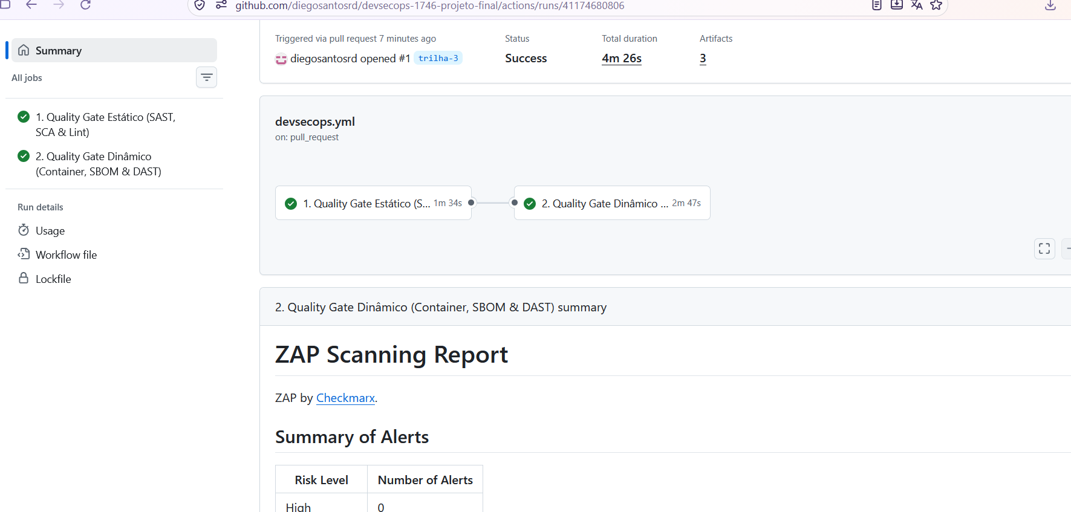
- Link direto para a execução bem-sucedida do Actions: https://github.com/diegosantosrd/devsecops-1746-projeto-final/actions/runs/41174680806
- Proteção da Branch Main:
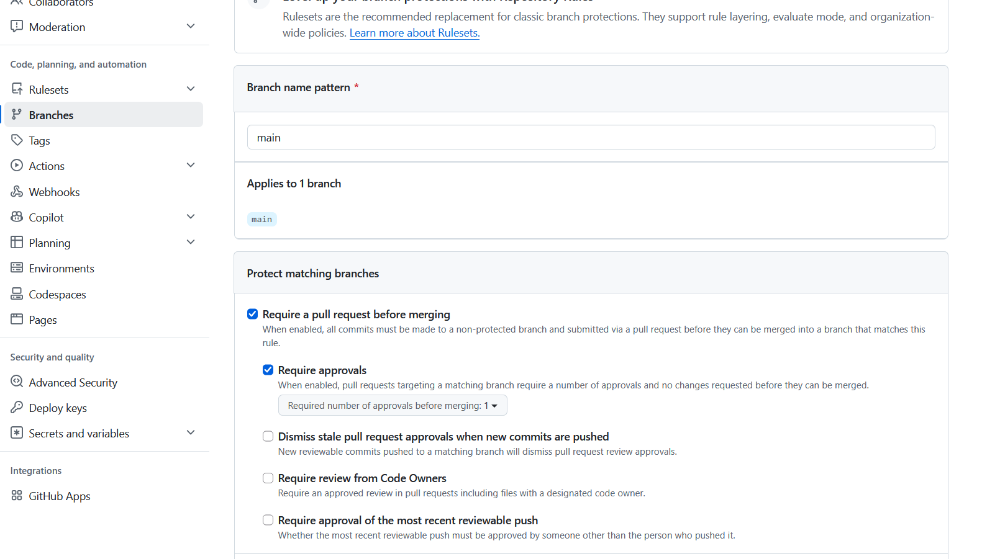
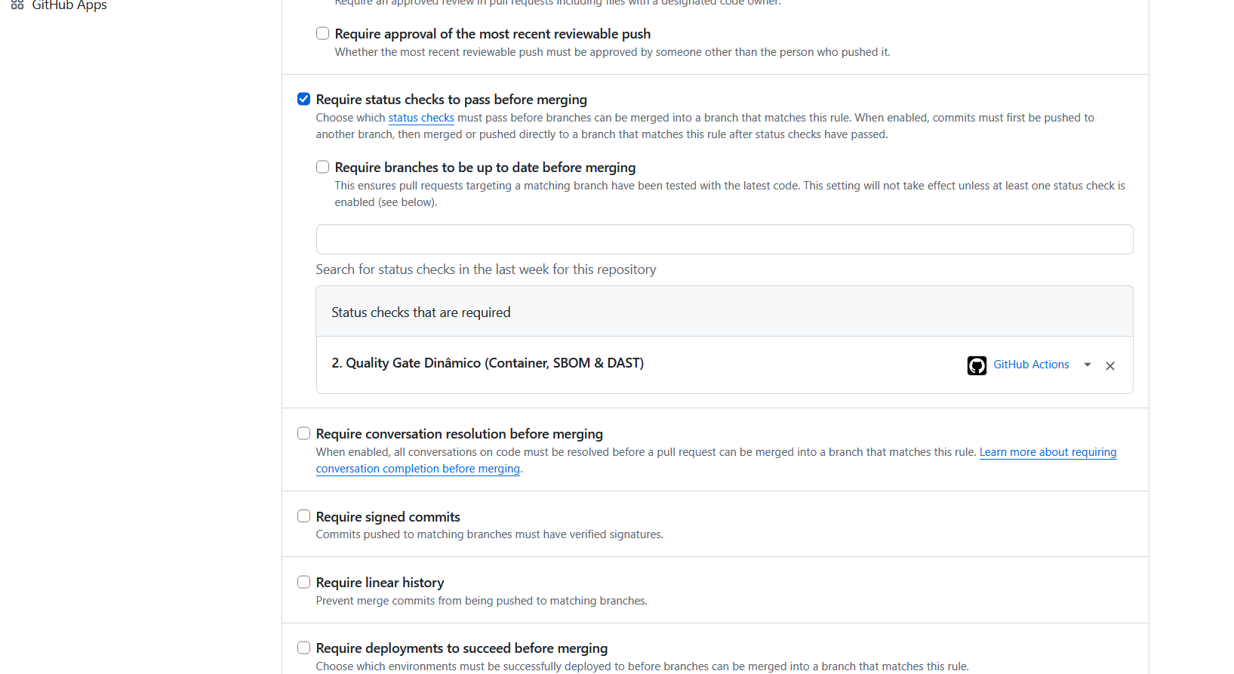

4. (Opcional - Trilha C) Justificativa de Aceitação de Risco (`.trivyignore`)
Se houver alguma vulnerabilidade de severidade MEDIUM mantida:
- CVE ou ID: [...]
- Justificativa de negócio e prazo para correção: [...]

